Hilirisasi “Produk Crakal 3G” Pada UMKM Syahira Home Industri di Kota Tarakan

DOI: https://diisi_oleh_pengelola_jurnal

Ira Maya Abdiani¹, Mohammada Fadnan Akhmadi^{1*} Imra¹, Encik Weliyadi²,

1. Program Studi Teknologi Hasil Perikanan, Fakultas perikanan dan Ilmu Kelautan, Universitas Borneo Tarakan, Indonesia 77123.
2. Program Studi Teknologi Hasil Perikanan, Fakultas perikanan dan Ilmu Kelautan, Universitas Borneo Tarakan, Indonesia 77123.
*Email Korespondensi: adnan_ub@borneo.ac.id

Indonesia possesses significant fisheries potential; however, milkfish bone waste is frequently discarded, causing environmental concerns. This waste is rich in calcium and phosphorus—essential nutrients to address nutritional problems such as stunting and mineral deficiencies. The product Crakal3G was developed as an innovative solution to convert this waste into a nutritious food product. This community service initiative employed an action research approach involving Syahira Home Industry MSMEs and stakeholders in a participatory manner. The facilitation encompassed product development, production standard training, business model formulation, and compliance with regulatory-based certifications, including P-IRT (6056571010038-27), Halal Certification (34100001590322), NIB (0239010150817), and Intellectual Property Rights (IDM001055692). The downstreaming of Crakal3G successfully enhanced product quality and MSME competencies through intensive mentoring. The integration of product development strategies, appealing packaging, and digital marketing synergistically strengthened the MSMEs' market position, increased brand awareness, and expanded consumer reach, particularly among younger demographics. This success demonstrates that a structured approach to product development, training, and mentoring effectively drives the downstreaming of innovative MSME products. This model has replication potential in other regions with policy support to broaden socio-economic and public health impacts.
Keywords: Hilirisasi, Crakal 3G Product, Fish Bone Waste, Calcium Crackers, MSME Empowerment

Indonesia memiliki potensi perikanan yang besar, tetapi limbah tulang ikan bandeng masih sering terbuang dan menimbulkan masalah lingkungan. Limbah ini kaya akan kalsium dan fosfor, nutrisi penting untuk mengatasi masalah gizi seperti stunting dan defisiensi mineral. Produk Crakal3G dikembangkan sebagai solusi inovatif untuk mengubah limbah tersebut menjadi makanan bernutrisi. Kegiatan pengabdian masyarakat ini menggunakan pendekatan action research yang melibatkan UMKM Syahira Home Industri dan pemangku kepentingan secara partisipatif. Pendampingan mencakup pengembangan produk, pelatihan standar produksi, penyusunan model bisnis, serta pemenuhan sertifikasi berbasis regulasi, seperti P-IRT (6056571010038-27), Sertifikasi Halal (34100001590322), NIB (0239010150817), dan HKI (IDM001055692). Hilirisasi Crakal3G berhasil meningkatkan kualitas produk dan kompetensi UMKM melalui pendampingan intensif. Integrasi strategi pengembangan produk, kemasan yang menarik, dan promosi digital secara sinergis memperkuat posisi UMKM di pasar, meningkatkan brand awareness, dan memperluas jangkauan konsumen, terutama segmen muda. Keberhasilan ini menunjukkan bahwa pendekatan terstruktur dalam pengembangan produk, pelatihan, dan pendampingan mampu mendorong hilirisasi produk inovatif UMKM. Model ini dapat direplikasi di wilayah lain dengan dukungan kebijakan untuk memperluas dampak sosial, ekonomi, dan kesehatan masyarakat.
Kata Kunci: Hilirisasi, Produk Crakal 3G, Limbah Tulang Ikan, Crackers Berkalsium, Pemberdayaan UMKM

- PENDAHULUAN

(Times News Roman 12 poin, spasi single) Pendahuluan berisi alasan melakukan pengabdian kepada masyarakat atau latar belakang dari PkM, rumusan masalah dalam, hipotesis (kalau ada), tujuan dilakukannya PkM, dan konsep teori yang digunakan dalam PkM. Jumlah Halaman Artikel minimal 8 halaman dan maksimal 15 halaman.
Indonesia sebagai negara maritim memiliki potensi perikanan yang sangat besar, dengan produksi ikan bandeng (Chanos chanos) yang signifikan di berbagai daerah, termasuk Kota Tarakan, Kalimantan Utara. Namun, industri pengolahan ikan seringkali menghasilkan limbah padat, seperti tulang ikan, yang mencapai 30% dari total produksi dan umumnya dibuang begitu saja (Akhmadi et al., 2019). Limbah ini tidak hanya menimbulkan masalah lingkungan akibat penumpukan di Tempat Pembuangan Akhir (TPA), tetapi juga menjadi sumber pencemaran biologis yang berpotensi menimbulkan penyakit (Utami et al., 2021). Di sisi lain, Indonesia masih menghadapi tantangan serius dalam masalah gizi, terutama stunting dan defisiensi mineral. Data Riset Kesehatan Dasar (Riskesdas, 2018) menunjukkan bahwa 30,8% anak balita di Indonesia mengalami stunting, dengan salah satu penyebab utamanya adalah kurangnya asupan kalsium dan fosfor. Kedua mineral ini berperan penting dalam pertumbuhan tulang dan gigi, serta fungsi metabolisme tubuh (Abrams, 2011). Studi Sari et al. (2016) juga mengungkapkan bahwa defisiensi kalsium dan fosfor dapat menghambat pertumbuhan linier anak dan meningkatkan risiko osteomalasia pada orang dewasa.
Berdasarkan penelitian sebelumnya, limbah tulang ikan bandeng mengandung kalsium (6,16 g/kg) dan fosfor (3,23 g/kg) yang tinggi, sehingga berpotensi sebagai bahan fortifikasi pangan (Akhmadi et al., 2019). Inovasi Produk Crakal 3G (Crakers berKalsium Gurih, berGizi dan Gila enaknya) dikembangkan untuk memanfaatkan limbah ini sekaligus menjawab masalah gizi masyarakat. Namun, pengembangan Crakal 3G sebagai produk UMKM menghadapi beberapa kendala, yaitu: Keterbatasan akses terhadap perizinan dan sertifikasi produk (NIB, PIRT, Halal, HKI), Kurangnya kemampuan manajemen promosi dan pemasaran melalui desain kemasan yang kompetitif di pasar industri.
Hilirisasi produk dari inventor (akademisi) kepada UMKM Syahira Home Industri merupakan kegiatan pengabdian kepada masyarakat yang dikembangkan dari produk penelitian. Kegiatan ini sejalan dengan penelitian Utami et al. (2021) yang menyatakan bahwa kolaborasi antara perguruan tinggi dan UMKM dapat meningkatkan nilai tambah produk berbasis limbah perikanan. Tujuan pengabdian masyarakat ini antara lain melaksanakan hilirisasi Produk Crakal 3G kepada UMKM Syahira Home Industri sebagai bentuk penerapan tridharma perguruan tinggi, mengembangkan prototipe menjadi skala industri rumahan dengan legalitas lengkap (NIB, IUMK, PIRT, sertifikat Halal dan HKI merek dagang), mentransformasi bentuk produk dari lidah kucing menjadi berbentuk khas ikan dan mengembangkan kemasan yang marketabel serta pendampingan promosi dan pemasaran produk menggunakan berbagai media sosial agar cepat dikenal oleh masyarakat
Dampak dari kegiatan ini tidak hanya dirasakan oleh UMKM Syahira Home Industri dalam hal peningkatan kapasitas produksi dan pemasaran, tetapi juga berkontribusi pada: Pengurangan limbah industri perikanan (sejalan dengan konsep zero waste), Peningkatan gizi masyarakat, terutama anak-anak dan remaja, dan Model keberhasilan kolaborasi akademisi-UMKM yang dapat direplikasi di daerah lain.

- METODE PELAKSANAAN

Pelaksanaan kegiatan pengabdian masyarakat ini mengintegrasikan pendekatan action research (Stringer, 2014) dengan metode participatory rural appraisal (PRA) untuk memastikan keterlibatan aktif semua pemangku kepentingan, termasuk inventor, UMKM Syahira Home Industri, dan masyarakat. Tahapan pelaksanaan dirancang secara sistematis untuk mencapai empat tujuan utama kegiatan, dengan mengacu pada model hilirisasi produk inovasi perguruan tinggi menurut Dhewanto et al. (2016). Kegiatan pengabdian masyarakat ini dilaksanakan dalam beberapa tahapan yang saling mendukung untuk mencapai tujuan pengabdian masyarakat dan pengembangan produk Crakal 3G.
Pertama, pelaksanaan hilirisasi Produk Crakal 3G pada UMKM Syahira Home Industri dilakukan melalui pendampingan intensif berbasis penerapan tridharma perguruan tinggi. Pendampingan mencakup transfer teknologi dan pelatihan produksi untuk memastikan produk dapat dihasilkan dengan standar mutu yang konsisten. Business matching juga diadakan sebagai media untuk menghubungkan UMKM dengan berbagai stakeholder, termasuk akses pembiayaan dan pengembangan usaha, guna memperkuat jaringan bisnis dan distribusi produk.
Kedua, pengembangan prototipe menjadi skala industri rumahan dengan legalitas lengkap dilakukan melalui proses pengurusan berbagai izin resmi, seperti Nomor Induk Berusaha (NIB), Izin Usaha Mikro Kecil (IUMK), Pangan Industri Rumah Tangga (PIRT), sertifikat Halal, serta Hak Kekayaan Intelektual (HKI) merek dagang. Pendampingan ini memastikan keberlanjutan usaha serta perlindungan hukum terhadap produk.
Ketiga, untuk mentransformasi bentuk produk dari lidah kucing menjadi bentuk khas ikan dan mengembangkan kemasan yang marketable, dilakukan riset dan desain ulang produk serta kemasan. Transformasi produk disesuaikan dengan karakteristik lokal dan pemasaran visual yang menarik. Kendala teknis seperti produksi kemasan lokal yang terbatas diatasi dengan memanfaatkan jasa desain dan cetak kemasan dari luar daerah yang memenuhi kebutuhan produksi minimal order.
Keempat, pendampingan promosi dan pemasaran produk menggunakan berbagai media sosial dilakukan dengan membuat materi pemasaran seperti flyer, banner, dan video promosi yang diunggah di platform YouTube, Instagram, serta Google Ads. Strategi ini bertujuan untuk meningkatkan brand awareness dan efisiensi dalam penetrasi pasar agar produk cepat dikenal masyarakat luas.

- HASIL PENEMUAN DAN DISKUSI

A. Hilirisasi Produk Crakal 3G (Tridharma Perguruan Tinggi)
Pelaksanaan hilirisasi produk Crakal 3G dilakukan melalui pendampingan intensif yang mencakup pembuatan produk sesuai standar, penyusunan business model canvas, business matching, dan pelatihan Good Manufacturing Practices (GMP) (Gambar 1). Pendampingan pembuatan produk bertujuan meningkatkan kapasitas produksi dan kualitas produk sehingga memenuhi standar keamanan pangan yang berlaku. Penyusunan business model canvas mendukung UMKM dalam merancang strategi bisnis yang jelas, memetakan sumber daya, dan memahami segmen pasar (Osterwalder & Pigneur, 2010). Business matching menjadi sarana penghubung UMKM dengan berbagai stakeholder strategis seperti pemasok bahan baku dan distributor sehingga memperluas jejaring usaha serta peluang akses pembiayaan. Pelatihan GMP yang diberikan berfokus pada standar higienis dan sanitasi selama proses produksi yang sangat penting untuk menjaga mutu dan keamanan produk (Chien et al., 2017). Pendampingan ini berdampak positif pada peningkatan kapasitas produksi dan manajemen usaha UMKM Syahira Home Industri sehingga mampu menjalankan proses hilirisasi secara berkelanjutan.
Penelitian terdahulu menggarisbawahi pentingnya transfer teknologi dan kolaborasi antara akademisi dan UMKM sebagai kunci keberhasilan hilirisasi produk inovatif (Dhewanto et al., 2016). Kegiatan ini sejalan dengan studi Utami et al. (2021) yang menemukan bahwa kolaborasi semacam ini mampu meningkatkan nilai tambah produk berbasis limbah perikanan sekaligus meningkatkan kesejahteraan pelaku UMKM.

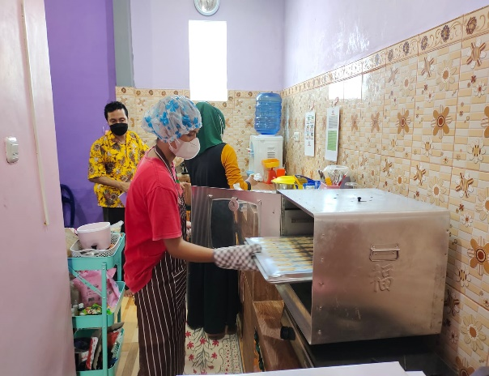
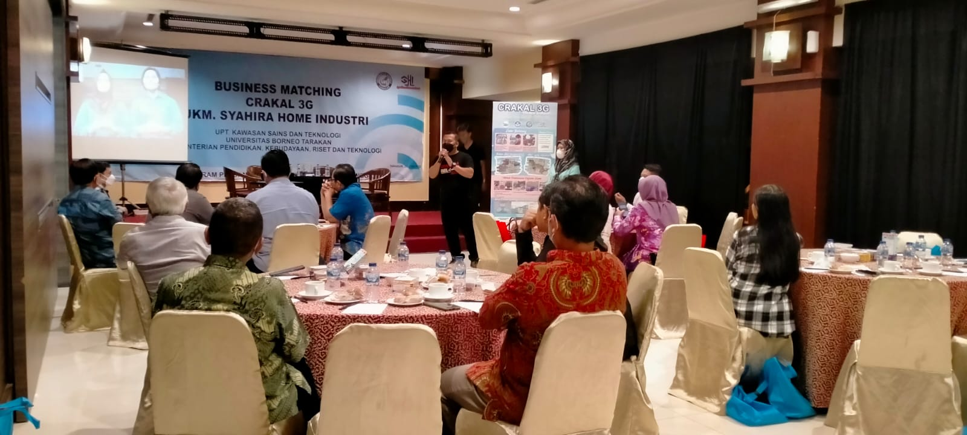
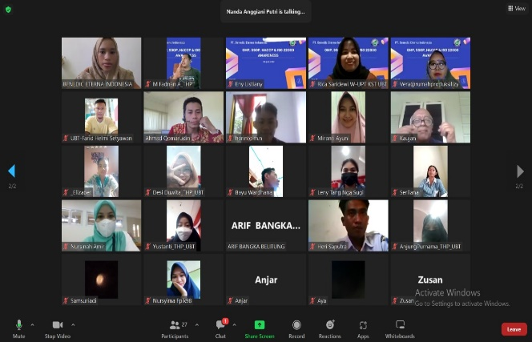
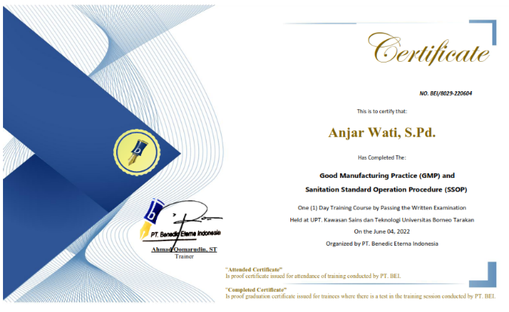
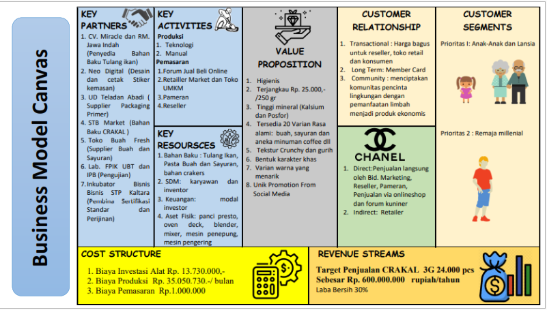
A
D
C
B

Gambar 1. A. Proses Pembuatan Produk Crakal 3G; B. Businnes Model Canvas yang dihasilkan; C. Business Matching; dan D. Pelatihan Good Manufacturing Practices (GMP) secara online (Sumber dokumentasi pribadi).

Secara keseluruhan, pelaksanaan pelatihan dan pendampingan pada UMKM Syahira Home Industri telah berhasil meningkatkan kapasitas teknis dan manajerial UMKM dalam mengelola produk Crakal 3G secara berkelanjutan dan kompetitif di pasar lokal dan regional.

- Pengembangan Prototipe ke Skala Industri Rumahan dengan Legalitas
Pengembangan produk Crakal 3G dari prototipe menjadi produksi skala industri rumahan dilakukan dengan memperhatikan aspek teknis produksi sekaligus pemenuhan persyaratan legalitas yang diperlukan. Proses ini melibatkan pendampingan intensif untuk pengurusan izin usaha melalui sistem Online Single Submission (OSS), khususnya Nomor Induk Berusaha (NIB) dan Izin Usaha Mikro dan Kecil (IUMK), sebagai landasan hukum bagi UMKM agar dapat beroperasi secara resmi dan memperoleh perlindungan hukum (Kartika & Nasution, 2020).
Selain itu, pengurusan sertifikasi pangan yang wajib dimiliki produksi rumahan yaitu Sertifikat Produksi Industri Rumah Tangga (PIRT), sangat krusial untuk memastikan bahwa produk yang dihasilkan memenuhi standar keamanan pangan yang berlaku (Sari & Wulandari, 2019). Pelatihan dan pendampingan dalam penyusunan dokumen dan prosedur operasional standar produksi mempermudah UMKM Syahira Home Industri dalam mendapatkan sertifikasi ini dari Dinas Kesehatan setempat.
Sertifikasi halal juga menjadi aspek penting, terutama dalam menjangkau pasar yang lebih luas dan meningkatkan kepercayaan konsumen Muslim. Produk Crakal 3G berhasil memperoleh sertifikat halal setelah melalui proses audit dan pelatihan Sistem Jaminan Halal (SJH) dari LPPOM MUI, yang menjadi persyaratan utama di Indonesia untuk produk makanan dan minuman (Rahman et al., 2022). Legalitas lengkap yang mencakup NIB, IUMK, PIRT, dan sertifikat halal ini memberikan keunggulan kompetitif dan membuka akses UMKM ke berbagai segmen pasar serta kesempatan ekspor.
Pengurusan Hak Kekayaan Intelektual (HKI) berupa pendaftaran merek dagang juga dilakukan untuk melindungi produk secara hukum terhadap pemakaian tanpa izin oleh pihak lain, sehingga meningkatkan nilai tambah brand Crakal 3G (Utami et al., 2021). Pendampingan ini mencakup aspek manajemen dokumen dan prosedur pendaftaran melalui fasilitasi Dinas Perindustrian dan Tenaga Kerja setempat.

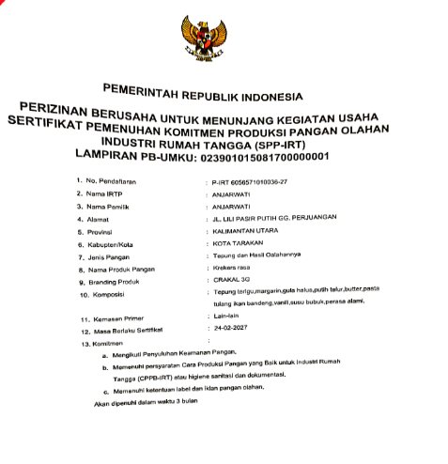
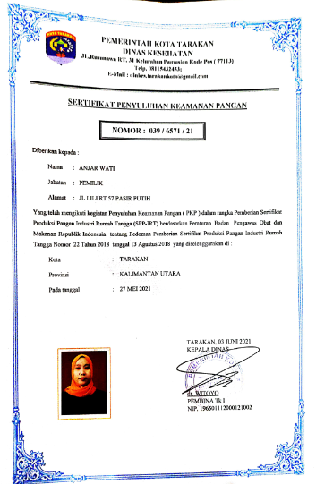
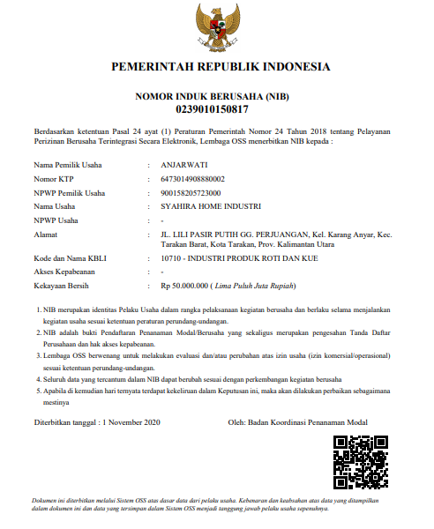
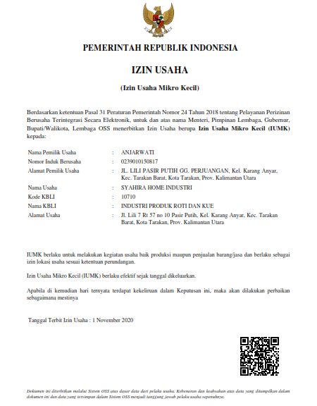
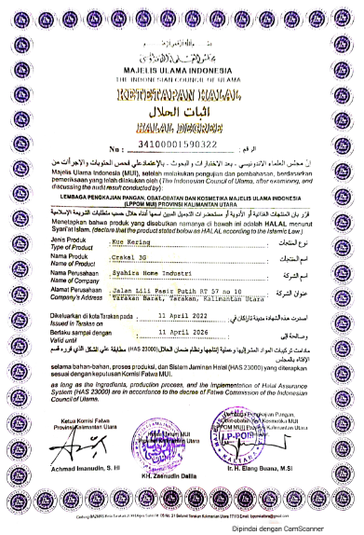
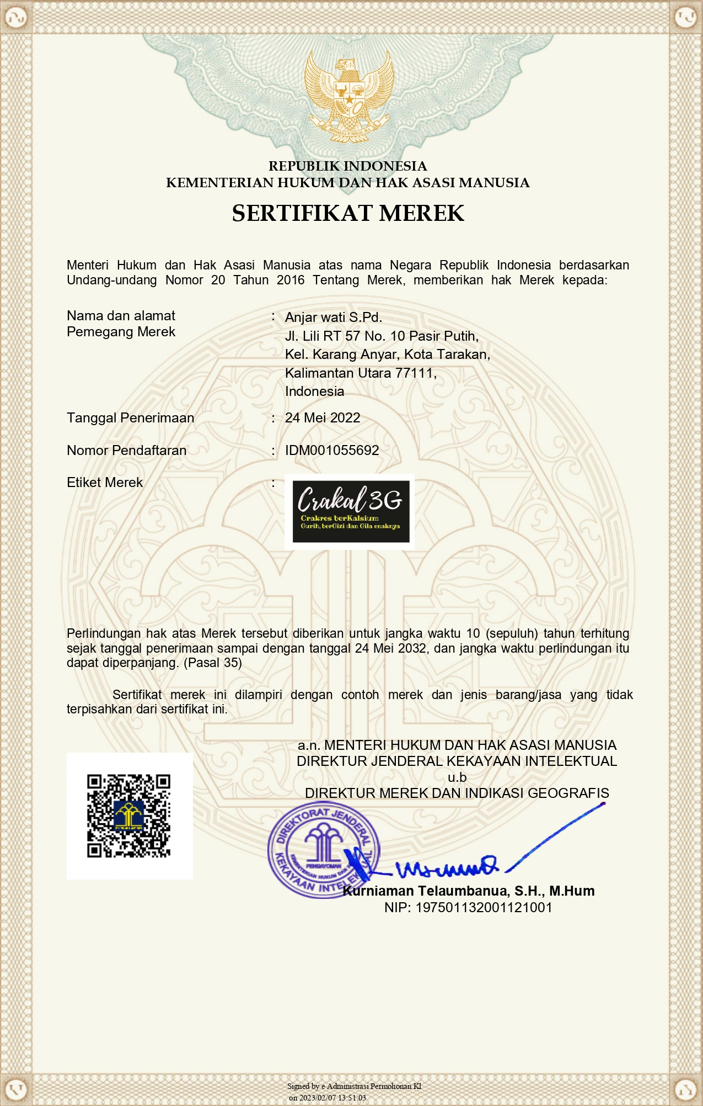
D
A
F
E
C
B

Gambar 2.: A. Sertifikat NIB berbasis resiko; B. Sertifikat IUMK nomor KBLI : 10710; C Sertifikat Penyuluhan Keamanan Pangan; D. Sertifikat PIRT; E. Sertifikasi Halal; F. Sertifikat HKI Merek produk, (Sumber dokumentasi pribadi).

Keberhasilan dalam proses legalitas ini menekan risiko hukum dan dapat meningkatkan kredibilitas UMKM Syahira di mata investor, konsumen, dan mitra bisnis. Studi terdahulu menunjukkan bahwa legalitas usaha yang formal dan lengkap sangat berpengaruh terhadap perkembangan kapasitas produksi dan pemasaran UMKM (Dhewanto et al., 2016). Dengan modal legalitas yang kuat, UMKM dapat lebih mudah mengakses bantuan pembiayaan, memperluas jaringan distribusi, dan meningkatkan daya saing produk di pasar lokal maupun nasional. Melalui kegiatan pendampingan ini adapun dokumen perizinan dan serifikasi yang telah didapatkan yaitu dokumen sertifikat penyuluhan keamanan pangan nomor : 039/6571/21, NIB berbasis resiko nomor :0239010150817, IUMK nomor KBLI : 10710, PIRT nomor : 6056571010038-27, Sertifikasi Halal nomor : 34100001590322, HKI Merek produk nomor permohonan : IDM001055692 (Gambar 2).

- Transformasi Bentuk Khas Produk Crakal 3G
Transformasi produk Crakal 3G dari bentuk lidah kucing menjadi bentuk ikan merupakan inovasi desain produk yang strategis untuk meningkatkan daya tarik visual serta diferensiasi produk di pasar. Bentuk ikan dipilih secara khusus karena relevansinya dengan bahan baku utama yaitu tulang ikan bandeng, sehingga menciptakan citra produk yang lebih autentik dan mudah dikenali oleh konsumen (Akhmadi et al., 2019). Proses transformasi ini melibatkan modifikasi cetakan dan proses produksi agar menghasilkan produk dengan ketebalan sekitar 1 cm dan tekstur crunchy yang khas, tanpa mengurangi kualitas rasa dan kandungan gizi dari fortifikasi kalsium dan fosfor. Dalam pengembangan bentuk baru, dilakukan uji organoleptik untuk memastikan bahwa perubahan bentuk tidak mempengaruhi tingkat kesukaan konsumen, yang tetap tinggi berdasarkan uji hedonik. Desain kemasan turut disesuaikan dengan bentuk ikan, menggunakan toples kokoh dengan ukuran optimal (10x10x6 cm) yang memberikan proteksi maksimal selama pengiriman dan meningkatkan nilai estetika produk di toko (Utami et al., 2021). Hal ini menciptakan nilai tambah dari segi branding dan pemasaran karena kemasan yang menarik dapat meningkatkan persepsi kualitas produk serta mendorong pembelian impulsif (Kotler & Keller, 2016).
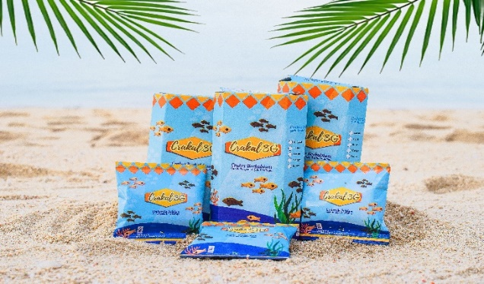
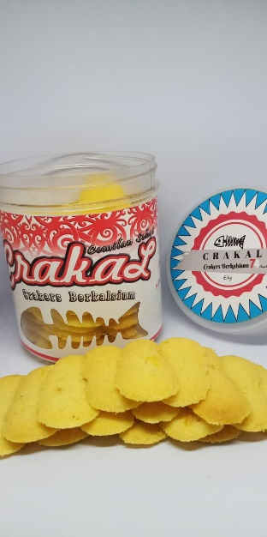
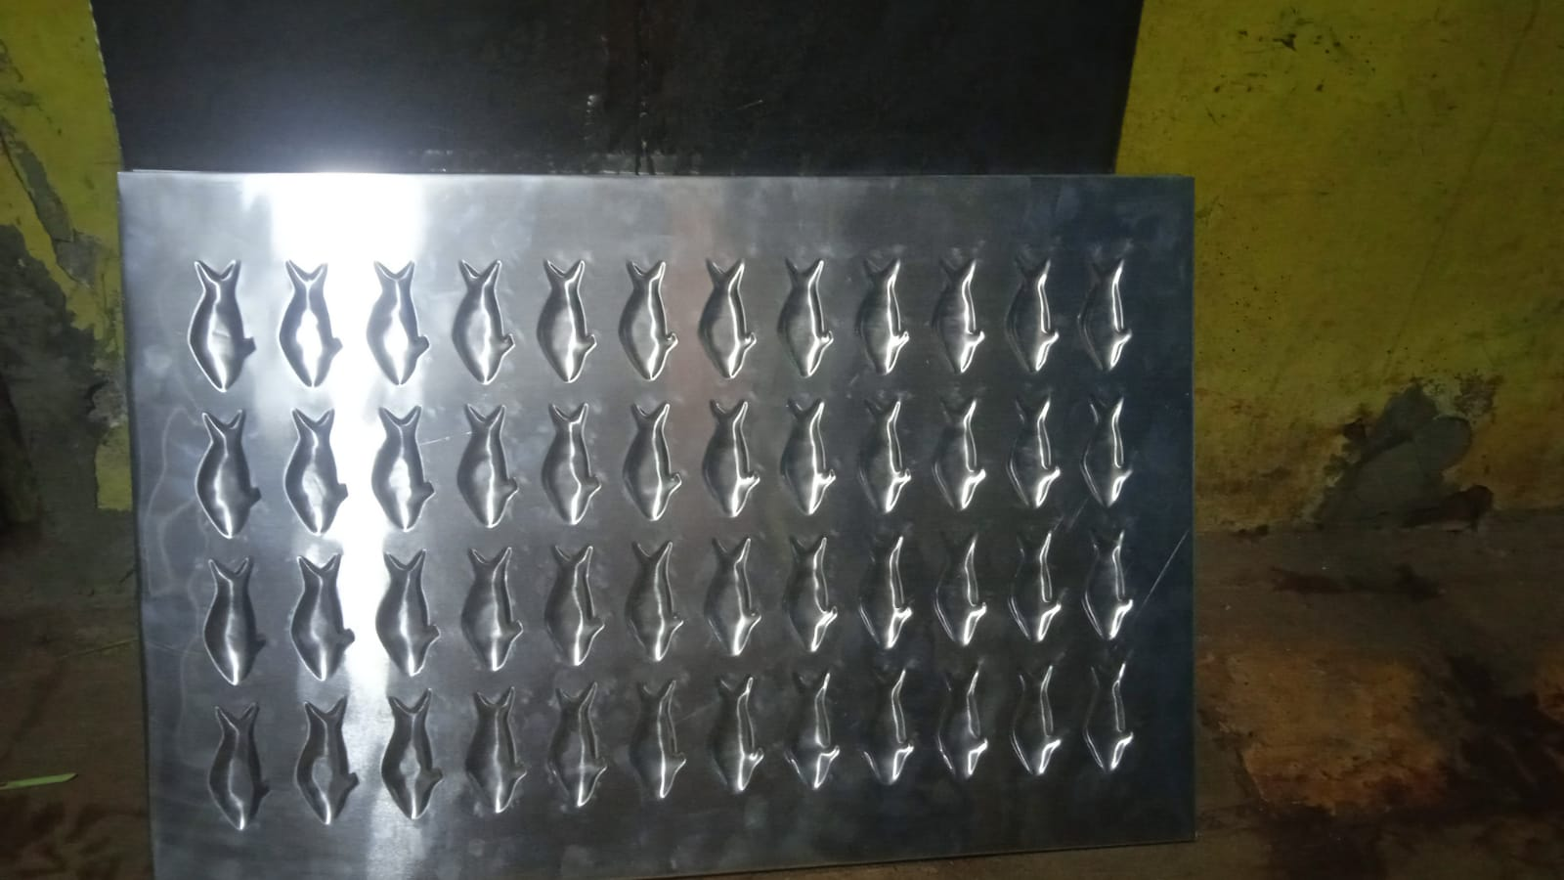
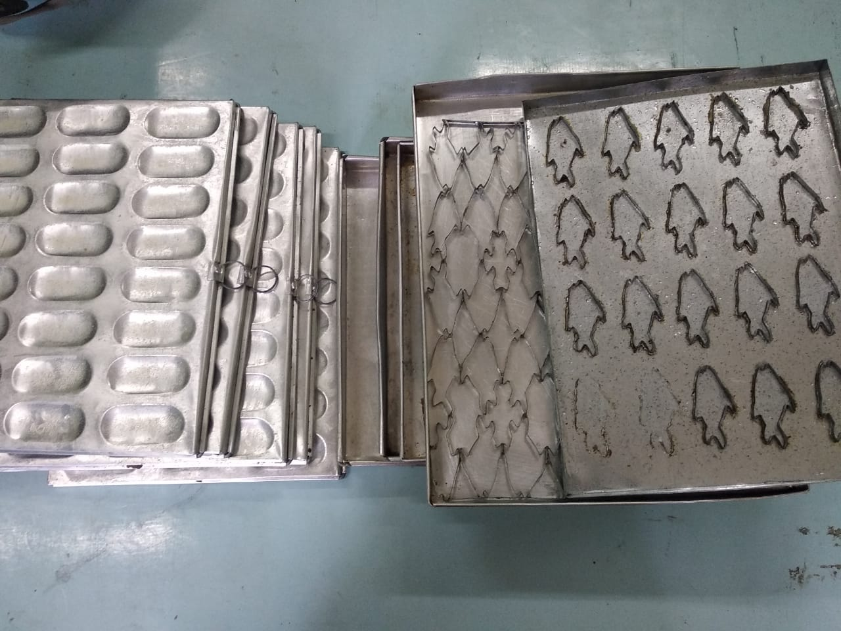
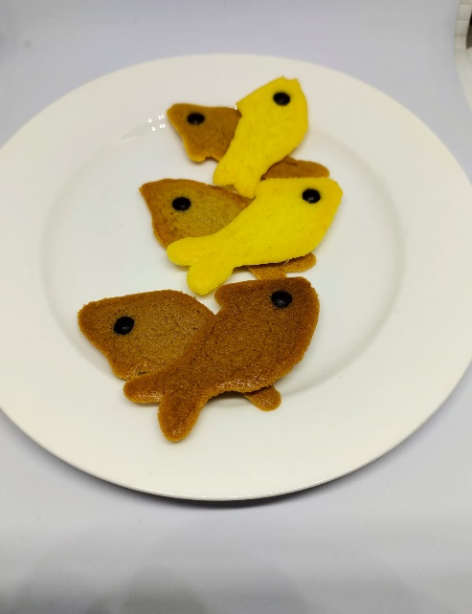
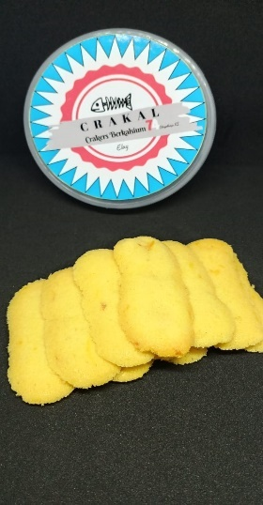
A
C
Sesudah Kegiatan Pendampingan
Sesudah Kegiatan Pendampingan
Sesudah Kegiatan Pendampingan
B

Gambar 3.: A. Transpormasi bentuk cetakan (sebelum dan sesudah); B. Transformasi bentuk produk (sebelum dan sesudah); C. Transformasi bentuk kemasan (sebelum dan sesudah), (Sumber dokumentasi pribadi).

Studi sebelumnya mengungkapkan bahwa inovasi dalam desain produk dan kemasan memiliki peran penting dalam keberhasilan produk UMKM dalam menghadapi persaingan pasar yang semakin kompetitif (Dhewanto et al., 2016). Selain itu, bentuk unik produk juga mendukung edukasi konsumen mengenai pemanfaatan limbah ikan secara berkelanjutan dan meningkatkan kesadaran akan nilai gizi tinggi Crakal 3G. Transformasi yang berhasil dilakukan setelah pendampingan antara lain yaitu transpormasi bentuk cetakan, transformasi bentuk produk dan transformasi bentuk kemasan (Gambar 3).
Pengembangan desain kemasan yang menarik merupakan aspek krusial dalam meningkatkan daya tarik produk Crakal 3G di pasar modern. Desain kemasan tidak hanya berfungsi sebagai pelindung fisik produk, tetapi juga sebagai media komunikasi visual yang menyampaikan nilai dan keunikan produk kepada konsumen (Silayoi & Speece, 2004). Dalam kasus Crakal 3G, kemasan dirancang dengan kombinasi warna cerah yang menonjolkan nuansa segar dan sehat, dengan ilustrasi ikan yang merefleksikan bahan utama produk, serta logo yang mudah dikenali sebagai identitas visual UMKM Syahira Home Industri. Pengembangan kemasan dilakukan dengan fokus pada desain yang menarik, fungsional, dan ramah lingkungan agar dapat meningkatkan citra produk sekaligus memenuhi tuntutan konsumen modern (Silayoi & Speece, 2007).
Optimalisasi desain kemasan melibatkan pemilihan material yang ramah lingkungan, tahan lama, dan aman untuk makanan, sesuai dengan tren global keberlanjutan yang semakin diminati konsumen (Siracusa et al., 2018). Material kemasan yang digunakan juga mempertimbangkan aspek kemudahan dalam penyimpanan dan distribusi, sehingga dapat menjaga kualitas dan kesegaran produk sampai ke tangan konsumen akhir. Pendampingan desain kemasan meliputi pemanfaatan software desain grafis serta konsultasi dengan penyedia jasa cetak kemasan profesional, sehingga UMKM dapat menghasilkan kemasan berkualitas tinggi dengan biaya efisien. Kemasan yang marketable ini berkontribusi besar dalam memperkuat branding dan memudahkan penetrasi pasar, khususnya pada segmen konsumen muda yang peka terhadap kemasan produk. Secara keseluruhan, transformasi bentuk produk ini telah berhasil menciptakan produk yang tidak hanya bernutrisi tinggi tetapi juga estetis dan memiliki identitas yang kuat di pasar, memperkuat posisi UMKM Syahira Home Industri dalam industri makanan ringan berbasis hasil perikanan.

- Promosi dan Pemasaran
Selain aspek desain kemasan fisik, pemasaran digital menjadi strategi utama dalam memperluas jangkauan pasar Crakal 3G. Pemanfaatan media sosial seperti Instagram, Facebook, dan marketplace digital memungkinkan UMKM untuk mengakses segmen pasar yang lebih luas dengan biaya yang relatif rendah (Ajzen & Fishbein, 2019). Konten pemasaran digital difokuskan pada edukasi konsumen tentang keunggulan nutrisi, proses produksi yang higienis, serta nilai keberlanjutan produk yang berbasis limbah ikan. Strategi pemasaran digital juga mencakup penggunaan teknik pemasaran influencer dan testimonial pelanggan untuk membangun trust dan brand awareness (Brown & Hayes, 2008). Analisis data dan interaksi pelanggan melalui platform digital memungkinkan tim pemasaran Syahira Home Industri untuk melakukan segmentasi pasar yang lebih tepat dan responsif terhadap preferensi konsumen.
Studi-studi terdahulu menguatkan bahwa kombinasi inovasi desain kemasan dan pemasaran digital dapat secara signifikan meningkatkan penjualan dan loyalitas pelanggan UMKM (Kumar et al., 2020). Dengan pendekatan ini, produk Crakal 3G bukan hanya memenuhi kebutuhan konsumen modern yang mengutamakan estetika dan kualitas, tetapi juga mampu bersaing dalam era digital dengan adaptasi cepat terhadap tren pasar. Produk Crakal 3G telah di promosikan dibeberapa platform digital antara lain koran lokal, IG, dan Youtube (Gambar 4).
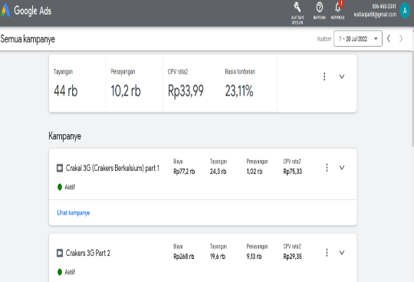
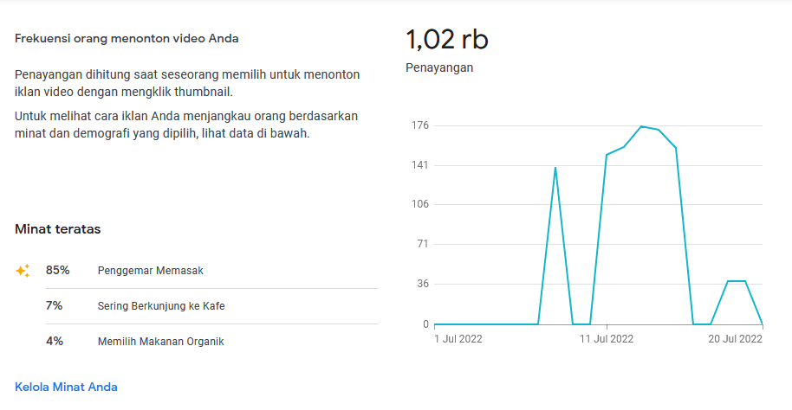
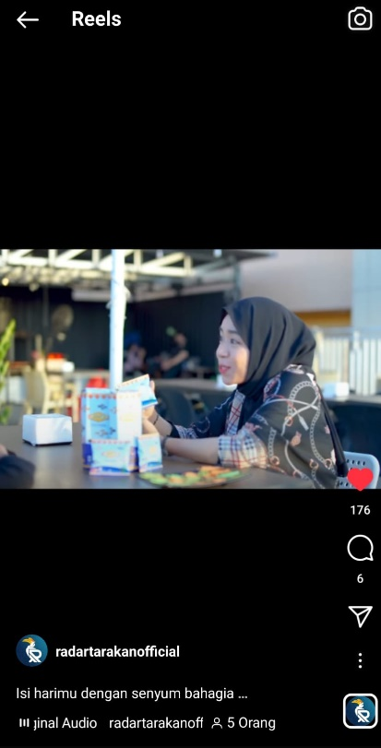
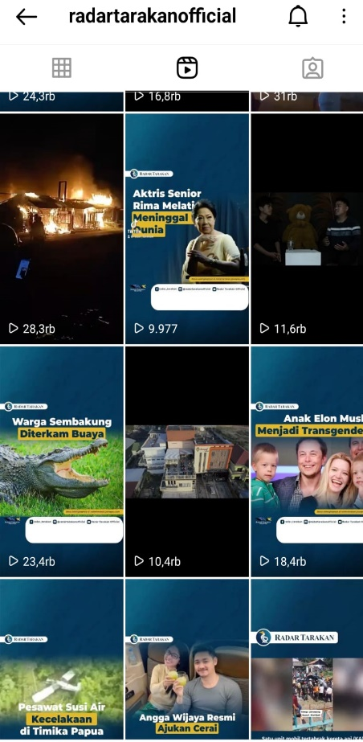
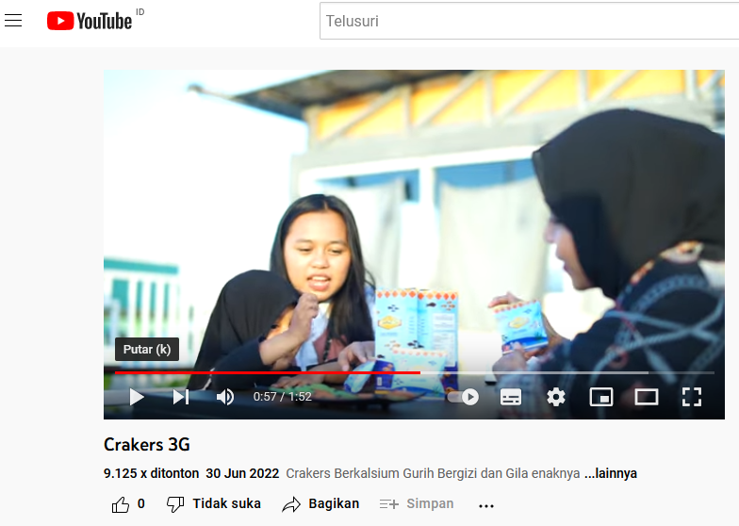
A
C
B
D

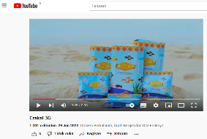

Gambar 4.: A. Promosi di koran lokal; B. Promosi di youtube; C. Penggunaan google ADS; D. Jumlah penonton video promosi, (Sumber dokumentasi pribadi).

Hasil pelaksanaan hilirisasi Produk Crakal 3G menunjukkan keberhasilan transformasi produk inovatif berbasis limbah tulang ikan bandeng menjadi produk dengan nilai tambah yang layak untuk diproduksi secara skala industri rumahan. Pendampingan teknis dan pelatihan yang intensif telah meningkatkan kapasitas produksi, kualitas produk, serta pemahaman UMKM terhadap aspek legalitas dan pemasaran. Penyusunan business model canvas dan business matching membuka peluang pengembangan jaringan pasar yang lebih luas, memperkuat posisi UMKM dalam ekosistem ekonomi lokal. Kolaborasi antara akademisi dan pelaku usaha terbukti efektif dalam mendukung keberlanjutan produk serta peningkatan kesejahteraan masyarakat. Temuan ini mempertegas pentingnya strategi hilirisasi yang terintegrasi untuk memperkuat daya saing produk UMKM sekaligus mendukung pengelolaan sumber daya alam yang berkelanjutan di Kota Tarakan
- SIMPULAN

Pelaksanaan hilirisasi Produk Crakal 3G di UMKM Syahira Home Industri berhasil melalui pendampingan intensif yang mencakup pembuatan produk sesuai standar, penyusunan business model canvas, business matching, dan pelatihan Good Manufacturing Practices (GMP). Proses pengembangan produk dari prototipe menuju produksi skala industri rumahan memperhatikan aspek teknis produksi dan pemenuhan persyaratan legalitas seperti Sertifikat NIB berbasis resiko, Sertifikat IUMK nomor KBLI : 10710; Sertifikat Penyuluhan Keamanan Pangan, Sertifikat PIRT, Sertifikasi Halal dan Sertifikat HKI Merek produk. Hal ini berdampak positif pada peningkatan kompetensi UMKM, nilai tambah produk, serta potensi peningkatan kesejahteraan pelaku UMKM di Kota Tarakan.
Keberhasilan program ini menunjukkan strategi yang matang antara pengembangan produk, pelatihan, dan pendampingan dapat mengakselerasi hilirisasi produk inovatif pada UMKM. Disarankan agar model ini direplikasi di wilayah lain dengan potensi sumber daya lokal serupa, sekaligus dukungan dari pemangku kebijakan untuk memperkuat aspek legalitas dan pemasaran produk UMKM.

Ucapan Terima Kasih

Kami menyampaikan penghargaan dan ucapan terima kasih yang setinggi-tingginya kepada seluruh pihak yang telah memberikan dukungan dan kontribusi dalam pelaksanaan kegiatan Pra StarUp Tahun 2022 ini, khususnya kepada Dinas Penanaman Modal dan Pelayanan Terpadu Satu Pintu Kota Tarakan, Dinas Koperasi, Usaha Kecil dan Menengah dan Perdagangan Kota Tarakan, Tim Perintis UMKM, Syahira Home Industri, PT. Benedic Eterna Indonesia, Universitas Borneo Tarakan, serta terkhusus Kementerian Pendidikan, Kebudayaan, Riset, dan Teknologi melalui Direktorat Saintek dalam program hibahnya. Partisipasi aktif dari tenaga produksi dan seluruh peserta sangat berperan dalam kesuksesan kegiatan ini. Semoga sinergi yang terjalin dapat terus memperkuat pengembangan usaha kecil menengah demi kemajuan bersama.

Daftar Pustaka

Abrams, S. A. (2011). Calcium and vitamin D requirements for optimal bone mass during adolescence. Current Opinion in Clinical Nutrition and Metabolic Care, 14(6), 605-609. https://doi.org/10.1097/MCO.0b013e3283493f6b
Akhmadi, M. F., Imra, I., & Maulianawati, D. (2019). Fortifikasi kalsium dan fosfor pada crackers dengan penambahan tepung tulang ikan bandeng (Chanos chanos). Jurnal Ilmiah Perikanan dan Kelautan, 11(1), 49-54.
Ajzen, I., & Fishbein, M. (2019). Understanding attitudes and predicting social behavior. Journal of Consumer Psychology, 29(3), 420-427. https://doi.org/10.1002/jcpy.1133
BPJPH. (2021). Pedoman sertifikasi halal produk pangan. Jakarta: Kementerian Agama RI.
Brown, D., & Hayes, N. (2008). Influencer marketing: Who really influences your customers? Butterworth-Heinemann. https://www.taylorfrancis.com/books/mono/10.4324/9780080557700/influencer-marketing-duncan-brown-nick-hayes
Imra, A. M., Abdiani, I. M., & Irawati, H. (2019). Karakteristik Tepung Tulang Ikan Bandeng (Chanos Chanos) dari Limbah Industri Baduri Kota Tarakan. Jurnal Techno-Fish, 3(2), 2581-1592.
Kotler, P., & Keller, K. L. (2016). Marketing management (15th ed.). Pearson Education.
Kumar, V., Dixit, A., Javalgi, R. G., & Dass, M. (2020). Digital transformation of business-to-business marketing. Journal of Business Research, 122, 853-857. https://doi.org/10.1016/j.jbusres.2020.08.010
Magnier, L., Schoormans, J., & Mugge, R. (2016). Judging a product by its cover: Packaging sustainability and perceptions of quality in food products. Food Quality and Preference, 53, 132-142. https://doi.org/10.1016/j.foodqual.2016.06.006
Myers, R. H., Montgomery, D. C., & Anderson-Cook, C. M. (2016). Response surface methodology: Process and product optimization using designed experiments (4th ed.). Wiley.
Nurhayati, T., Hendar, H., & Nastiti, P. E. (2021). Challenges of halal certification for small and medium enterprises in Indonesia. Journal of Islamic Marketing, 12(4), 769-790. https://doi.org/10.1108/JIMA-10-2019-0209
Riskesdas. (2018). Laporan nasional riset kesehatan dasar. Jakarta: Kementerian Kesehatan RI.
Rogers, E. M. (2003). Diffusion of innovations (5th ed.). Free Press.
Rosenthal, A. J. (2010). Food texture: Measurement and perception (2nd ed.). Springer.
Sari, D. K., Puspitasari, D. A., & Zaini, R. (2016). Peran kalsium dan fosfor dalam pertumbuhan linier anak. Jurnal Gizi Klinik Indonesia, 12(3), 112-120.
Silayoi, P., & Speece, M. (2004). Packaging and purchase decisions: An exploratory study on the impact of involvement level and time pressure. British Food Journal, 106(8), 607-628. https://doi.org/10.1108/00070700410553602
Siracusa, V., Rocculi, P., Romani, S., & Rosa, M. D. (2008). Biodegradable polymers for food packaging: A review. Trends in Food Science & Technology, 19(12), 634-643. https://doi.org/10.1016/j.tifs.2008.07.003
Stringer, E. T. (2014). Action research (4th ed.). SAGE Publications.
Tambunan, T. (2019). UMKM di Indonesia. Jakarta: Pustaka LP3ES.

